ПЕРВИЧНАЯ СПЕЦИАЛИЗИРОВАННАЯ
АККРЕДИТАЦИЯ СПЕЦИАЛИСТОВ

ПРОЕКТ

ПАСПОРТ
ЭКЗАМЕНАЦИОННОЙ
СТАНЦИИ

«ОСМОТР ПРИ ПОЛНОЙ ПОТЕРЕ ЗУБОВ. ОПРЕДЕЛЕНИЕ ГРАНИЦ ИНДИВИДУАЛЬНОЙ ЛОЖКИ. ПАРАЛЛЕЛОМЕТРИЯ ЗУБОВ»

Специальность:
стоматология ортопедическая (31.08.75)

2019

Оглавление
1. Авторы и рецензенты 4
2. Уровень измеряемой подготовки 4
3. Профессиональный стандарт (трудовые функции) 4
4. Продолжительность работы станции 5
5. Проверяемые компетенции 5
6. Задача станции 5
7. Информация по обеспечению работы станции 5
7.1. Рабочее место члена аккредитационной комиссии (далее - АК)(таблица 2) 5
7.2. Рабочее место аккредитуемого 6
7.3. Расходные материалы (в расчете на 1 попытку аккредитуемого) 7
7.4. Симуляционное оборудование 7
8. Перечень ситуаций и раздел подготовки 8
9. Информация (брифинг) для аккредитуемого 8
10. Регламент работы членов АК на станции 8
10.1 Действия членов АК перед началом работы станции: 8
10.2. Действия членов АК в ходе работы станции: 9
11. Регламент работы вспомогательного персонала на станции 9
11.1. Действия вспомогательного персонала перед началом работы станции: 9
11.2. Действия вспомогательного персонала в ходе работы станции: 9
12. Нормативные и методические материалы, используемые для создания паспорта 9
12.1. Нормативные акты 9
12.2. Дополнительная и справочная информация, необходимая для работы на станции 10
13. Информация для конфедерата (симулированный коллега/ пациент) 10
14. Результаты клинико-лабораторных и инструментальных методов исследования 10
15. Критерии оценивания действий аккредитуемого 10
16. Дефектная ведомость 11
17. Оценочный лист 11
18. Медицинская документация 11
Приложение 1 12
1. Основные понятия «Осмотр пациента при полной потере зубов» 12
2. Основные понятия «Определение границ и припасовка индивидуальной оттискной ложки при полном отсутствии зубов» 12
3. Основные понятия «Параллелометрия на гипсовой модели зубов для дугового протеза» 13
4. Алгоритмы 19

- Авторы и рецензенты
- Иванова Н.А. – к.м.н., доцент, заведующий кафедрой ортопедической стоматологии ФГБОУ ВО «Новосибирский государственный медицинский университет» МЗ РФ.

- Исаева Т.Н. – к.м.н., доцент кафедры ортопедической стоматологии ФГБОУ ВО «Новосибирский государственный медицинский университет» МЗ РФ.

- Салеева Г.Т. – д.м.н., профессор, заведующая кафедрой ортопедической стоматологии ФГБОУ ВО «Казанский государственный медицинский университет» МЗ РФ.

- Тиунова Н.В. – к.м.н., доцент, заведующий симуляционным стоматологическим центром ФГБОУ ВО «Приволжский исследовательский медицинский университет» МЗ РФ.

- Салеев Р.А. – д.м.н., профессор кафедры ортопедической стоматологии, декан стоматологического факультета ФГБОУ ВО «Казанский государственный медицинский университет» МЗ РФ.

в настоящее время паспорт станции проходит рецензирование

Эксперты Российского общества симуляционного обучения в медицине (Росомед):
в настоящий момент паспорт станции находится на экспертизе

Ведущая организация:
в настоящий момент паспорт станции проходит апробацию

- Уровень измеряемой подготовки
Лица, завершивший обучение по программе ординатуры в соответствии с Федеральным государственным образовательным стандартом высшего образования по специальности 31.08.75 «Стоматология ортопедическая» (уровень подготовки кадров высшей квалификации), а также лица, завершившее обучение по программе профессиональной переподготовки по специальности 31.08.75 «Стоматология ортопедическая» (уровень подготовки кадров высшей квалификации), успешно сдавшие государственную итоговую аттестацию.
Целесообразно заранее объявить аккредитуемым о необходимости приходить на второй этап аккредитации в спецодежде (хирургический костюм или медицинский халат, колпак, сменная обувь, медицинские перчатки, маска медицинская).
- Профессиональный стандарт (трудовые функции)
Проект ПС по специальности «Врач-стоматолог-ортопед» (СтАР, 18.04.2018)
Трудовая функцияA/01.8: проведение обследования пациентов с целью выявления стоматологических заболеваний и постановки диагноза

- Продолжительность работы станции
Общая продолжительность станции – 10 минут
Фактическая продолжительность станции – 8,5 минут
Таблица 1.
Голосовая команда | Действия аккредитуемого | Время начала действия | Время окончания действия | Продолжи-тельность действия
«Ознакомьтесь с заданием!» | Ознакомление с заданием (брифингом) | 0 сек | 30 сек | 30 сек
«Пройдите на станцию!» | Работа на станции | 30 сек | 8 мин | 7 мин 30 сек
«Осталась одна минута!» | Завершение работы на станции | 8 мин | 9 мин | 1 мин
«Покиньте станцию!» | Окончание работы на станции | 9 мин | 9 мин 15 сек | 15 сек
«Пройдите на следующую станцию!» | Переход на следующую станцию | 9 мин 15 сек | 10 мин | 45 сек
Для обеспечения синхронизации действий аккредитуемых при прохождении цепочки из нескольких станций, а также для обеспечения бесперебойной работы на каждой станции, перед началом процедуры первичной специализированной аккредитации целесообразно подготовить звуковой файл (трек) с записью голосовых команд, автоматически включаемых через установленные промежутки времени.

- Проверяемые компетенции
- готовность к абстрактному мышлению, анализу, синтезу (УК-1);
- готовность к осуществлению комплекса мероприятий, направленных на сохранение и укрепление здоровья и включающих в себя формирование здорового образа жизни, предупреждение возникновения и (или) распространения стоматологических заболеваний, их раннюю диагностику, выявление причин и условий их возникновения и развития, а также направленных на устранение вредного влияния на здоровье человека факторов среды его обитания (ПК-1);
- готовность к проведению профилактических медицинских осмотров, диспансеризации и осуществлению диспансерного наблюдения за пациентами со стоматологической патологией (ПК-2);
- готовность к диагностике стоматологических заболеваний и неотложных состояний в соответствии с Международной статистической классификацией болезней и проблем, связанных со здоровьем (ПК-5);
- готовность к формированию у населения, пациентов и членов их семей мотивации, направленной на сохранение и укрепление своего здоровья и здоровья окружающих, обучению пациентов основным гигиеническим мероприятиям оздоровительного характера, способствующим сохранению и укреплению здоровья, профилактике стоматологических заболеваний (ПК-10.

- Задача станции - проведение обследования пациентов с целью выявления стоматологических заболеваний и постановки диагноза в клинике ортопедической стоматологии.

- Информация по обеспечению работы станции
Для организации работы станции должны быть предусмотрены
  - Рабочее место члена аккредитационной комиссии (далее - АК)(таблица 2)

Таблица 2
Рабочее место члена АК
№ п/п | Перечень оборудования | Количество
1 | Стол рабочий (рабочая поверхность) | 1 шт.
2 | Стул | 2 шт.
3 | Чек-листы в бумажном виде | по количеству аккредитуемых
4 | Шариковая ручка | 2 шт.
5 | Персональный компьютер с выходом в Интернет для заполнения чек-листа в электронном виде (решение о целесообразности заполнения чек-листа в режиме on-line принимает Председатель АК) | 1 шт.
.

7.2. Рабочее место аккредитуемого
Помещение, имитирующее рабочее помещение, обязательно должно включать:
1. Перечень мебели и прочего оборудования (таблица 3)
Таблица 3
Перечень мебели и прочего оборудования
№ п/п | Перечень мебели и прочего оборудования | Количество
1 | Настенные часы с секундной стрелкой | 1 шт.

2. Перечень медицинского оборудования (таблица 4)
Таблица 4
Перечень медицинского оборудования
№ п/п | Перечень медицинского оборудования | Количество
1 | Стоматологическая установка (обязательно работающая бор- машина) со светильником и имитацией плевательницы | 1 шт.
2 | Столик инструментальный, с закрепленным жестким контейнером для отходов класса Б | 1 шт.
3 | Стоматологический стул (для доктора) | 1 шт.
4 | Тележка с расходными материалами и контейнерами для утилизации | 1 шт.
5 | Раковина | 1 шт.
6 | Средство для обработки рук | 1 шт.
7 | Контейнер для сбора отходов класса А объемом 10 литров | 1 шт.
8 | Контейнер для сбора отходов класса Б объемом 10 литров | 1 шт.
9 | Набор инструментов в имитации стерильной упаковки  - лоток – 1 шт.  - пинцет стоматологический – 2 шт.  - зеркало стоматологическое – 1 шт.  - зонд стоматологический – 1 шт.  - экскаватор – 1 шт.  - шпатель – 1 шт.  - гладилка – 1 шт.  - зонд угловой – 1 шт. | 1 шт.
10 | Параллелометр | 1 шт.

7.3. Расходные материалы (в расчете на 1 попытку аккредитуемого)

Таблица 5
Расходные материалы
№ п/п | Перечень расходных материалов | Количество  (на 1 попытку аккредитуемого)
1 | Одноразовые шапочки | 1 шт.
2 | Одноразовые маски | 1 шт.
3 | Смотровые перчатки разных размеров | 1 пара
4 | Одноразовые салфетки | 1 шт.
5 | Защитные очки | 1 шт.
6 | Раствор антисептика для обработки рук (допускается имитация) | 2 мл
7 | Гипсовые модели челюстей с полной потерей зубов | 1 шт.
8 | Гипсовые модели челюстей с частичной потерей зубов | 1 шт.
9 | Химический карандаш | 1 шт.

7.4. Симуляционное оборудование

Таблица 6
Перечень симуляционного оборудования и его характеристики
Перечень  симуляционного оборудования | Техническая характеристика  симуляционного оборудования
Фантомный стол для студентов | Стол оборудован:  - Фантомная голова -1шт., которая состоит из лицевой маски, маски полости рта, модель верхней и нижней челюстей, крепление головы  2. Учебное место врача-стоматолога  - Передвижной блок для монтажа фантома торса с головой  - Фантом торса с головой  - Трубка пневмотурбины  - Трубка пневмопривода  - Пистолет вода/воздух/спрей  - Бутыль отсоса  - Бутыль ирригации  - Отсос  - Ножная педаль управления  - Светильник LED на штанге, вращается во всех направлениях и имеет два режима яркости света. Выключатель расположен на светильнике.  - Стул стоматолога  - Рукоятка воздушной турбины (высокоскоростная рукоятка) – 2 шт.  - Рукоятка пневмопривода (низкоскоростная рукоятка) – 1 шт.  - Видеокамера  - Монитор
- Перечень ситуаций и раздел подготовки
Таблица 7
Перечень ситуаций (сценариев) станции и соответствие их матрице компетенций

Сценарий | Нозология
№1 | К08.1. Полная потеря зубов верхней и нижней челюсти
№2 | К08.1. Частичная потеря зубов верхней и нижней челюсти

- Информация (брифинг) для аккредитуемого
Брифинг № 1. Вы врач-стоматолог-ортопед. Пациент Р., 68 лет, обратился с жалобами на потерю зубов, нарушение жевания. До этого Вы пациента никогда не видели. Анамнез собран (без особенностей).
Задание: Проведите осмотр, соблюдая права пациента, правила асептики и антисептики. Озвучьте данные осмотра для записи в карту медицинской сестре, находящейся в кабинете (за перегородкой). Дайте рекомендации пациенту. Определите границы индивидуальной оттискной ложки на гипсовой модели.

Брифинг № 2. Вы врач-стоматолог-ортопед. Пациент Т., 52 лет, обратился с жалобами на потерю зубов, нарушение жевания. Проведено снятие оттисков, изготовление гипсовых моделей.
Задание: Проведите параллелометрию гипсовой модели зубов.

- Регламент работы членов АК на станции
  - Действия членов АК перед началом работы станции:
- Проверка комплектности и соответствия оснащения станции требованиям паспорта (оснащение рабочего места членов АК, симуляционное оборудование, медицинское оборудование, мебель и прочее оборудование).
- Проверка наличия на станции необходимых расходных материалов (с учетом количества аккредитуемых).
- Проверка наличия письменного задания (брифинг) перед входом на станцию.
- Проверка наличия паспорта станции в печатном виде.
- Проверка наличия бумажных чек-листов (с учетом количества аккредитуемых), или сверка своих персональных данных в электронном чек-листе (ФИО и номера сценария).
- Активизация на компьютере Единой базы данных ОС (Минздрава России) по второму этапу аккредитации.

  - Действия членов АК в ходе работы станции:
- Идентификация личности аккредитуемого, внесение идентификационного номера в чек-лист (в бумажном или электронном виде).
- Заполнение чек-листа - проведение регистрации последовательности и правильности/расхождения действий аккредитуемого в соответствии c критериями, указанными в чек-листе.
- Заполнение дефектной ведомости (в случае необходимости).

- Регламент работы вспомогательного персонала на станции
  - Действия вспомогательного персонала перед началом работы станции:
- Подготовка оснащения станции в соответствие с требованиям паспорта (рабочее место членов АК, симуляционное оборудование, медицинское оборудование, мебель и прочее оборудование).
- Размещение на станции необходимых расходных материалов (с учетом количества аккредитуемых).
- Размещение письменного задания (брифинг) перед входом на станцию.
- Размещение инструментов на станции.
- Подготовка паспорта станции в печатном виде (2 экземпляра для членов АК и 1 экземпляр для вспомогательного персонала).
- Подключение персонального компьютера для работы членов АК.
- Проверка готовности трансляции и архивации видеозаписей.
- Проверка на наличие беспрепятственного доступа к сети Интернет.
- Проведение синхронизации работы станции с другими станциями при использовании звукового файла (трека) с записью голосовых команд.
- Выполнение иных мероприятий необходимых для обеспечения работы станции.

  - Действия вспомогательного персонала в ходе работы станции:
- Приведение станции после работы каждого аккредитуемого в первоначальный вид (уборка мусора, приведение в порядок рабочего места).
- Включение звукового файла (трека) с записью голосовых команд.
- Включение видеокамеры по голосовой команде: «Ознакомьтесь с заданием!» (в случае, если нет автоматической видеозаписи).
- Контроль качества аудиовидеозаписи действий аккредитуемого (при необходимости).

12. Нормативные и методические материалы, используемые для создания паспорта

12.1. Нормативные акты
- Приказ Минздрава России от 02.06.2016 N 334н «Об утверждении Положения об аккредитации специалистов»
- Ортопедическая стоматология: учебник / Н. Г. Аболмасов, Н. Н. Аболмасов, В. А. Бычков [и др.]. - М.: МЕДпресс-информ, 2009, 2011. - 512 с.
- Ортопедическая стоматология. Технология лечебных и профилактических аппаратов: учебник / В. Н. Трезубов, Л. М. Мишнев, Н. Ю. Незнанова [и др.]; ред. В. Н. Трезубов. - М.: МЕДпресс-информ, 2008. - 320 с.
- Трезубов В. Н. Ортопедическая стоматология. Прикладное материаловедение: учебник / В. Н. Трезубов, Л. М. Мишнев, Е. Н. Жулев; ред. В. Н. Трезубов. - М.: МЕДпресс-информ, 2008. - 384 с.
- Трезубов В. Н. Ортопедическая стоматология. Пропедевтика и основы частного курса: учебник / В. Н. Трезубов, А. С. Щербаков, Л. М. Мишнев; ред. В. Н. Трезубов. - М.: МЕДпресс-информ, 2008, 2011. - 416 с.
- Клинические рекомендации (протоколы лечения) при диагнозе полное отсутствие зубов (полная вторичная адентия, потеря зубов вследствие несчастного случая, удаления или локализованного пародонтита) Утверждены Постановлением № 15 Совета Ассоциации общественных объединений «Стоматологическая Ассоциация России» от 30 сентября 2014 года
- Клинические рекомендации (протоколы лечения) при диагнозе частичное отсутствие зубов (частичная вторичная адентия, потеря зубов вследствие несчастного случая, удаления или локализованного пародонтита) Утверждены Постановлением № 15 Совета Ассоциации общественных объединений «Стоматологическая Ассоциация России» от 30 сентября 2014 года
- Ортопедическая стоматология: национальное руководство /под ред. И.Ю. Лебеденко, С.Д. Арутюнова, А.Н. Ряховского. – М.: ГЭТАР-Медиа, 2016. -824 с.
- Жулев Е.Н. Ортопедическая стоматология.– М.: МИА, 2016. -824 с.
- Проект профессионального стандарта «Врач-стоматолог-ортопед», 2018г.

  - Дополнительная и справочная информация, необходимая для работы на станции
Приложение 1

- Информация для конфедерата (симулированный коллега/ пациент)
Не предусмотрена

- Результаты клинико-лабораторных и инструментальных методов исследования
Не предусмотрены

- Критерии оценивания действий аккредитуемого
В чек-листе оценка правильности и последовательности выполнения действий аккредитуемым осуществляется с помощью активации кнопок по критериям:
«Да» – действие произведено;
«Нет» – действие не произведено
В случае демонстрации аккредитуемым действий, не внесенных в пункты чек-листа (нерегламентированных действий, небезопасных действий, дополнительные действия), необходимо зафиксировать эти действия в дефектной ведомости по данной станции, а в чек-лист внести только количество совершенных нерегламентированных, небезопасных и дополнительных действий. Каждая позиция вносится членом АК в электронный чек-лист (пока этого не произойдет, чек-лист в систему не отправится).
Для фиксации показателя времени необходимо активировать электронный чек-лист, как только аккредитуемый приступил к выполнению задания, а вносить показатель, как только аккредитуемый закончил выполнять действие. Время нахождения аккредитуемого на станции не должно превышать установленных значений.

- Дефектная ведомость

Станция «Осмотр при полной потере зубов. Определение границ индивидуальной ложки. Параллелометрия зубов»
Образовательная организация _________________________________________________

№ | Список нерегламентированных и небезопасных действий, отсутствующих в чек-листе* | Номер аккредитуемого | Дата | Подпись члена АК
№ | Список дополнительных действий, имеющих клиническое значение, не отмеченных в чек-листе* | Номер аккредитуемого | Дата | Подпись члена АК

Дополнительные замечания к организации станции в следующий эпизод аккредитации ________________________________________________________________________________
ФИО члена АК _______________ Подпись ___________________

- Оценочный лист
Находится на стадии разработки

- Медицинская документация
Не предусмотрена

Приложение 1
- Основные понятия «Осмотр пациента при полной потере зубов»
Диагностика полного отсутствия зубов производится путем клинического осмотра и сбора анамнеза. Диагностика направлена на исключение факторов, которые препятствуют немедленному началу протезирования. Такими факторами могут быть наличие: не удаленных корней под слизистой оболочкой; экзостозов; опухолеподобных заболеваний; воспалительных процессов; заболеваний и поражений слизистой оболочки рта.
Сбор анамнеза
При сборе анамнеза выясняют время и причины потери зубов, пользовался ли пациент ранее съемными протезами, аллергический анамнез. Целенаправленно выявляют жалобы на боли и дискомфорт в области височно-нижнечелюстных суставов. Выясняют профессию пациента.
Визуальное исследование
При осмотре обращают внимание на выраженную и/или приобретенную асимметрию лица и выраженность носогубных и подбородочной складок, характер смыкания губ, наличие трещин и мацераций в углах рта. Обращают внимание на степень открывания рта, плавность и направление движения нижней челюсти, соотношение челюстей. Обращают внимание на цвет, увлажненность, целостность слизистых оболочек рта с целью исключения сопутствующей патологии, в том числе инфекционных заболеваний.
Пальпация
При обследовании рта обращают внимание на выраженность и расположении уздечек и щечных тяжей. Акцентируют внимание на наличие и степень атрофии альвеолярных отростков. Выявляют наличие экзостозов, скрытых под слизистой оболочкой, корней зубов. При подозрении на их наличие — рентгенологическое обследование (прицельный или панорамный снимок челюсти). При положительном результате немедленное протезирование откладывается и проводится хирургическая подготовка к протезированию. Обращают внимание на наличие опухолеподобных заболеваний. При подозрении на их наличие — цитологическое исследование, биопсия. При положительном результате немедленное протезирование откладывается и проводится соответствующее лечение. Проводят пальпацию для определения торуса, «болтающегося» гребня и степени податливости слизистой оболочки.
Визуальное исследование и пальпация височно-нижнечелюстных суставов
При осмотре обращают внимание на цвет кожных покровов в области суставов. Выясняют, нет ли хруста (щелчков) и боли в области височно-нижнечелюстных суставов при движениях нижней челюсти. При открывании рта обращают внимание на синхронность и симметричность движений суставных головок. При подозрении на патологию височно-нижнечелюстных суставов проводят рентгенологическое исследование — томографию суставов при закрытом и открытом рте.
Антропометрические исследования
Эти исследования позволяют определить высоту нижнего отдела лица, являются обязательными и всегда проводятся на этапе протезирования.

- Основные понятия «Определение границ и припасовка индивидуальной оттискной ложки при полном отсутствии зубов»
Первое посещение.
После диагностических исследований и принятия решения о протезировании на том же приеме приступают к лечению. Первым этапом является получение анатомического оттиска (слепка) для изготовления индивидуальной жесткой оттискной (слепочной) ложки. Следует применять специальные оттискные (слепочные) ложки для беззубых челюстей, альгинатные оттискные (слепочные) массы. При «болтающемся» гребне важно не сместить его в сторону и не сдавить его. Необходимо применять разгружающие оттиски. Целесообразность применения специальных оттискных (слепочных) ложек обусловлена необходимостью предотвращения расширенных границ, как при изготовлении индивидуальных ложек, так и при изготовлении протеза. В качестве альтернативы на практике нередко при получении функциональных оттисков (слепков) применяют стандартные оттискные (слепочные) ложки, что может привести к растягиванию слизистой оболочки по переходной складке и последующему расширению границ протеза, что обусловливает плохую фиксацию протеза. После выведения оттиска (слепка) производится контроль его качества (отображение анатомического рельефа, отсутствие пор и пр.).
Следующее посещение.
Производится припасовка индивидуальной жесткой пластмассовой оттискной (слепочной) ложки. Следует обращать внимание на края ложки, изготовленной в лабораторных условиях, которые должны быть объемными (толщиной около 1 мм). При необходимости врач сам может изготовить индивидуальную жесткую пластмассовую оттискную (слепочную) ложку в клинике. Припасовка проводится с использованием функциональных проб. Пробы производятся при полузакрытом рте с уменьшенной амплитудой движений нижней челюсти. При отступлении от методики припасовки индивидуальной жесткой пластмассовой оттискной (слепочной) ложки с использованием функциональных проб в строгой последовательности невозможно обеспечить стабилизацию и фиксацию будущих протезов. После припасовки края ложки окантовываются воском и оформляются активным (используя функциональные движения) и пассивным способами. Задний край индивидуальной ложки на верхней челюсти следует дополнительно окантовывать полоской размягченного воска, с целью обеспечения полноценной клапанной зоны по линии А. Дистальный клапан на ложке на нижнюю челюсть следует замыкать, создавая подъязычный восковой валик по Гербсту. Данная методика обеспечивает замыкание дистального клапана и предотвращает нарушение фиксации при откусывании пищи. Критерий завершения припасовки — образование клапанной зоны и фиксация индивидуальной ложки на челюсти. Получение функционального оттиска (слепка) следует производить силиконовыми оттискными (слепочными) массами с использованием соответствующего адгезивного материала (клея для силиконовых масс). Края оттиска (слепка) оформляются активными (используя функциональные движения) и пассивными способами. Также могут использоваться цинкоксиэвгенольные оттискные (слепочные) массы. После выведения оттиска (слепка) производится контроль его качества (отображение анатомического рельефа, отсутствие пор и пр.) и получение гипсовой модели.
На гипсовых моделях верхней и нижней челюстей маркером или химическим карандашом отмечается середина беззубого альвеолярного гребня и наносятся границы индивидуальной ложки. При полной вторичной адентии зубов верхней челюсти: на беззубой верхней челюсти границы ложки охватывают альвеолярные бугры, проходя вестибулярно ниже самой высокой точки свода переходной складки, обходя щечные и губную уздечки; в месте перехода твердого нёба в мягкое (линия А) граница проходит на 2 мм позади нёбных ямок. Линия «А» (синоним — зона «А») является границей между мягким и твердым нёбом и ориентиром для прохождения дистальной границы базиса съемного протеза. При полной вторичной адентии зубов нижней челюсти: на беззубой нижней челюсти вестибулярная граница ложки проходит на 2—3 мм, не доходя переходной складки и обходя щечные и губные уздечки; в ретромолярной области она располагается на 2 мм позади слизистого бугорка; на язычной поверхности, от бугорка, граница идет отвесно вниз к челюстно-подъязычной линии и проходит вперед несколько выше ее, немного не доходя до самого глубокого места подъязычного пространства, огибая впереди уздечку языка.

- Основные понятия «Параллелометрия на гипсовой модели зубов для дугового протеза»
При изготовлении дуговых протезов, особенно шинирующих, в обязательном порядке проводится параллелометрия, после проведения которой и получения обзорной линии разбирается вопрос о планировании конструкции дугового протеза. Основными принципами этого планирования является последовательность при выборе отдельных элементов протеза и способов распределения функциональной нагрузки в зависимости от морфологических условий и функционального состояния опорных тканей.
Планирование опорно-удерживающих элементов начинают с выбора кламмеров, по конструкции наиболее соответствующим данным анатомических и функциональных условий.
При планировании и изготовлении цельнолитых съемных конструкций важной задачей является подготовка зубных рядов:
а) подготовка места для кламмеров и окклюзионных накладок;
б) восстановление анатомической формы опорных зубов;
в) иммобилизация (шинирование) для равномерного распределения жевательной нагрузки.
Отливаются модели: рабочая модель из супергипса, прикусная — из простого гипса.
Проводится параллелометрия и определяется путь введения и выведения шинирующего дугового протеза.

Этапы планирования дугового протеза
Планирование дугового протеза с удерживающими приспособлениями - кламмерами заключается в нескольких этапах:
1. Определение пути введения и выведения (снятия) протеза, нахождения наиболее удобного расположения разделительной линии в паралеллометре.
2. Установление границ базиса, положения дуги протеза на альвеолярном отростке и нёбе.
3. Выбор конструкции удерживающих приспособлений (кламмеры, ответвления, отростки, непрямые фиксаторы, непрерывный кламмер).

Параллелометр. Пути введения дугового протеза. Разделительная линия.
Параллелометр – прибор для определения пути введения и снятия протеза, относительной параллельности поверхностей зубов, альвеолярного отростка челюсти. В основе построения параллелометра лежит принцип параллельности перпендикуляров, опущенных на плоскость. Прибор состоит из четырех основных частей (рис.1): основания (1), телескопической стойки с зажимной гайкой (2), кронштейна (3), шарнирного столика (4). Телескопическую стойку с кронштейном зажимная гайка фиксирует на нужной высоте. На кронштейне имеется зажимная муфта для фиксации сменных инструментов.

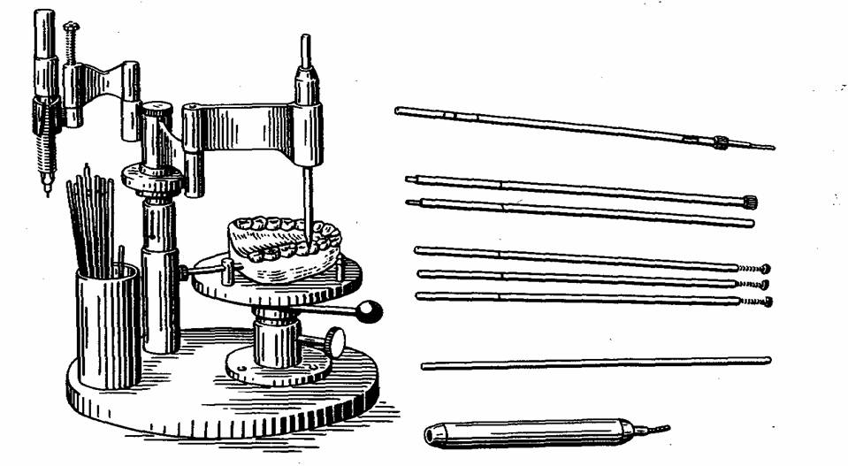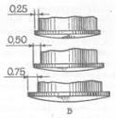

Рис.1 а) параллелометр с набором стержней; б) дисковые стержни параллелометра разного размера.
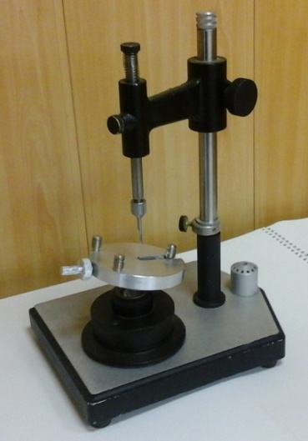
Рис.2. В параллелометре задан наклон шарнирного столика

Параллелометр снабжен набором сменных инструментов - вертикальных стержней: анализирующим стержнем, стержнями с дисками, держателем для графитового стержня, лезвием для снятия излишков воска, установочным стержнем для аттачменов. При любом смещении вертикальный стержень прибора всегда параллелен своему исходному положению.
Возможно несколько путей введения и снятия протеза, но выбирают наиболее рациональный. Пути введения протеза следующие: 1) вертикальный (движение протеза идет строго вертикально, вязкая пища может смещать протез при разобщении зубов), 2) вертикальный правый (движение протеза слегка вправо от вертикального движения), 3) вертикальный левый, 4) вертикальный задний (смещение движения протеза слегка назад от вертикального), 5) вертикальный передний.
После определения пути введения и снятия протеза на цоколе гипсовой модели укрепляется термопластической массой ключ-фиксатор для установления рабочей модели в заданное положение в лаборатории. Наилучший путь введения и снятия протеза - путь, при котором протез легко накладывается и снимается, встречая анатомические ретенционные пространства зубов и альвеолярных отростков челюстей, которые нельзя исключить, и которые, одновременно, обеспечивают одинаковую ретенцию протеза на каждом опорном зубе. Для выявления пути введения протеза применяют методы параллелометрии: 1) произвольный, 2) метод выявления среднего наклона длинных осей опорных зубов, 3) метод выбора.
Произвольный метод параллелометрии опорных зубов
На столике параллелометра рабочую комбинированную модель под дуговой протез устанавливают так, чтобы окклюзионная плоскость зуба была перпендикулярна грифелю графитового стержня. Грифель подводят к вестибулярной и оральной поверхностям коронки зуба, свободное окончание графитового стержня располагают на уровне шейки зуба и очерчивают разделительную линию. Разделительная линия не совпадает с анатомическим экватором зуба, так как положение линии зависит от естественного наклона зуба в зубном ряду и отличается на верхней и нижней челюсти. Применение данного метода возможно только при естественном незначительном наклоне зубов и при минимальном числе кламмеров.
Метод выявления среднего наклона длинных осей опорных зубов в параллелометре
Под дуговой протез грани основания (цоколя) комбинированной модели отливают высотой не менее 3 см, боковые стенки основания делают параллельными друг другу и перпендикулярными стержню параллелометра. Столик параллелометра с моделью слегка наклоняют и устанавливают так, чтобы анализирующий стержень параллелометра совпадал с длинной осью зуба. Направление длинной оси зуба чертят графитовым стержнем параллелометра на боковой стенки основания модели (ось зуба А, направление оси зуба А1).

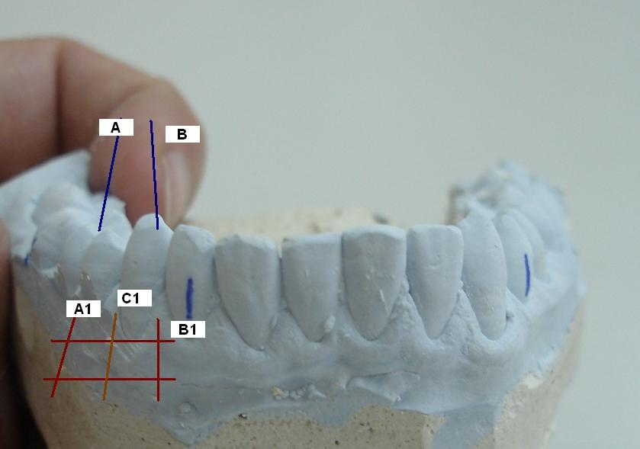

Рис.3. Определение средней оси наклона осей А и В зубов 4.6 и 4.3.
Далее определяют длинную ось второго опорного зуба, расположенного на той же стороне зубного ряда, и переносят на боковую стенку основания модели рядом с А1 (ось зуба В, направление оси зуба В1). Полученные линии А1 и В1 соединяют параллельными горизонтальными линиями и делят горизонтальные линии пополам – получают линию С1 среднюю для линий А1 и В1. Линия С1 – средняя ось наклона зуба А и зуба В (рис.3). На другой стороне зубного ряда таким же образом определяют среднюю ось наклона зуба Д линия Д1. Между линиями Д1 и С1 определяют общую среднюю линию Е1 осей трех зубов А, В, С (рис.4).
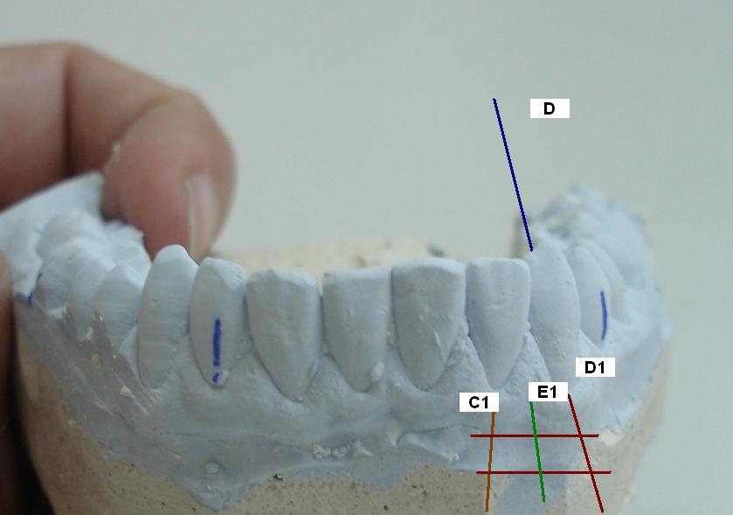

Рис.4. Определение средней оси наклона осей С1 и D1 зуба 3.3.
По найденной общей средней устанавливают столик параллелометра с моделью, изменяя слегка наклон столика на шарнирном соединении с его основанием. Графитовым стержнем очерчивают разделительную линию на опорных зубах, конец графитового стержня должен располагаться на уровне шейки зуба.
В методе не учитываются эстетические требования, кламмеры на передних зубах могут искажать внешний вид пациента.
Метод выбора параллелометрии опорных зубов
Столик с моделью устанавливают так, чтобы окклюзионная поверхность зубов модели была перпендикулярна анализирующему стержню (нулевой наклон модели). Стержень подводят к каждому зубу, определяют положение разделительной линии, изучают наличие и величину опорной и удерживающей зон на коронке зуба. Рассматривают несколько вероятных наклонов модели: передний, задний, левый боковой, правый боковой, выбирая такой наклон модели, при котором будет обеспечена лучшая удерживающая зона на опорных зубах (рис.5).
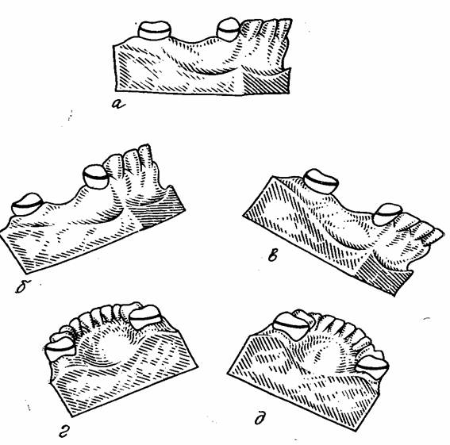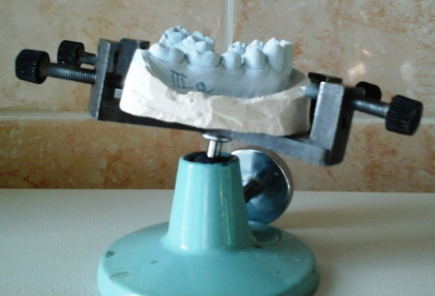

Рис.5 Наклоны модели при параллелометрии методом выбора. Передний наклон модели зубов для параллелометрии

Выбрав лучший наклон модели, очерчивают разделительную линию (рис. 6,7). Данный метод позволяет учитывать при планировании дугового протеза требования эстетики и рациональный путь введения протеза.

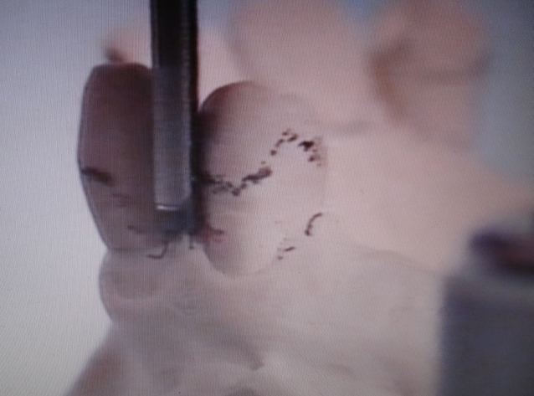

Рис.6 Разделительная линия на гипсовой модели зубов, очерченная графитовым стержнем.
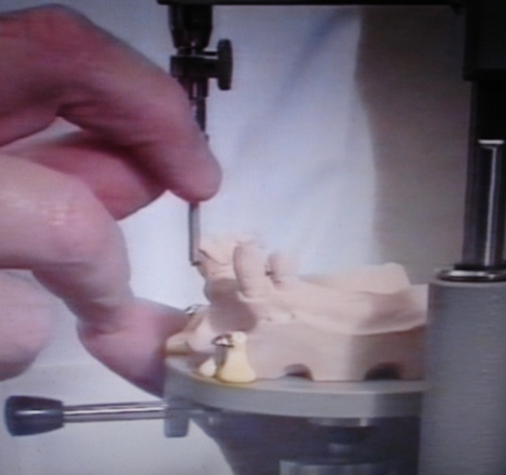

Рис.7 Выбран нулевой наклон модели для параллелометрии, нанесение разделительной линии графитовым стержнем

Метод определения ретенционной точки плеча кламмера на опорных зубах
Определив путь введения дугового протеза, тип кламмера стержнями с дисками различного размера 0,25мм, 0,5мм, 0,75мм измеряют глубину поднутрения опорного зуба. Поднутрение – означает пространство между стержнем параллелометра, прислоненным к разделительной линии зуба, и поверхностью зуба от места его контакта со стержнем до десневого края (2).
На опорных зубах с разной анатомической формой и наклоном коронки глубина поднутрения (X) может быть одинаковой, но расстояние «от соприкосновения стержня диска с разделительной линией до места соприкосновения диска с поверхностью зуба – ретенционной точкой окончания плеча кламмера» разное (рис.8, 9, 10).

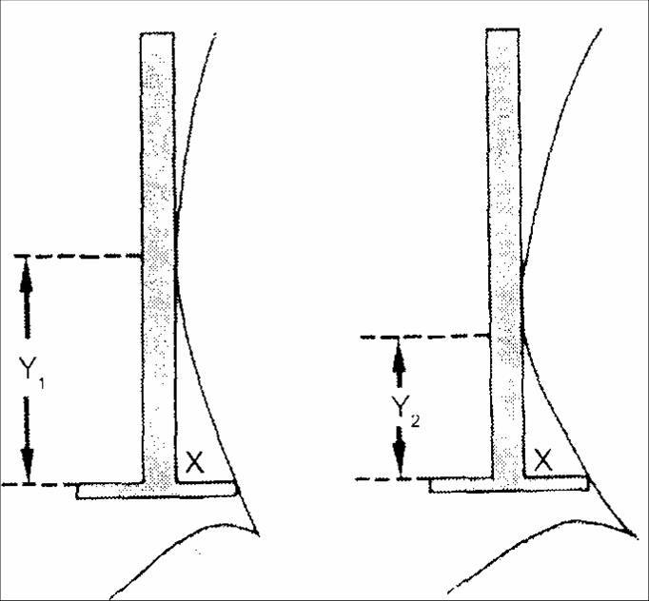
Рис.8 Схема определения ретенционной точки плеча кламмера дисковым стержнем
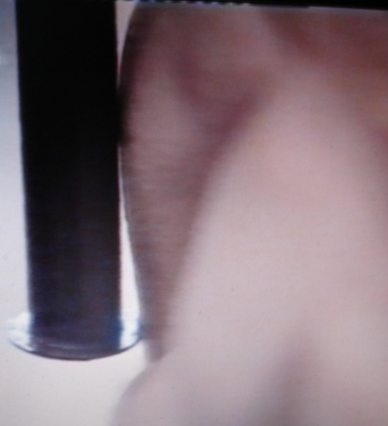
Рис. 9 Измерение глубины поднутрения на гипсовой модели зуба дисковым стержнем

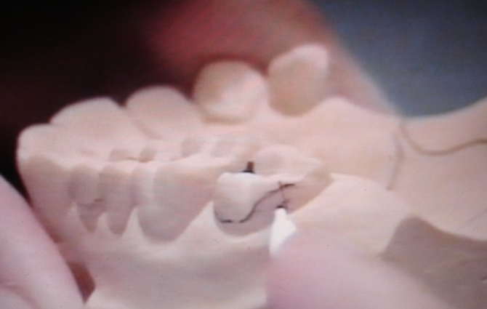

Рис.10. На модели зубов определена ретенционная точка

При измерениях используют наименьшие или средние диски, диск большого размера способствует возникновению чрезмерно больших сил, оттягивающих плечо кламмера при наложении протеза. Оптимальной глубиной ретенции плеч кламмера первого типа на опорном зубе является 0,25-0,5мм; второго типа 0,5мм; третьего типа для плеча Аккера 0,25-0,5мм, плеча Роуча 0,5мм; четвертого типа 0,25мм; пятого типа 0,5 мм.

- Алгоритмы
4.1. Алгоритм осваиваемого практического навыка
«Осмотр пациента при полной потере зубов. Определение границ и изготовление индивидуальной оттискной ложки»
Перечень манипуляций
1. Использование средств индивидуальной защиты, выбор инструментов для выполнения задания (медицинский халат, шапочка, сменная обувь, медицинские перчатки, стоматологическое зеркало, пинцет, зонд, лоток)
2. Проведение опроса (жалобы, анамнез заболевания, информированное добровольное согласие пациента для получения данных о сопутствующих и перенесенных заболеваниях, протезировании, санации рта)
3. Осмотр (пальпация мягких тканей лица и костной основы, определение высоты нижнего отдела лица в состоянии физиологического покоя и оккклюзионной высоты, определение вида прикуса). Пальпация височно-нижнечелюстного сустава (определение симметричности, плавности движений, девиации нижней челюсти). Определение участков подвижной и неподвижной слизистой оболочки, определение податливости и болевой чувствительности слизистой оболочки рта методом пальпации
4. Формулирование диагноза, плана лечения, заполнение медицинской карты.
5. Получение оттиска альгинатной массой с беззубой челюсти.
6. Отливка гипсовой модели беззубой челюсти.
7. Определение границ индивидуальной ложки на гипсовой модели верхней беззубой челюсти: границы ложки охватывают альвеолярные бугры, проходя вестибулярно ниже самой высокой точки свода переходной складки, обходя щечные и губную уздечки; в месте перехода твердого нёба в мягкое (линия А) граница проходит на 2 мм позади нёбных ямок. Определение границ индивидуальной ложки на гипсовой модели нижней беззубой челюсти: вестибулярная граница ложки проходит на 2—3 мм, не доходя переходной складки и обходя щечные и губные уздечки; в ретромолярной области она располагается на 2 мм позади слизистого бугорка; на язычной поверхности, от бугорка, граница идет отвесно вниз к челюстно-подъязычной линии и проходит вперед несколько выше ее, немного не доходя до самого глубокого места подъязычного пространства, огибая впереди уздечку языка. Нанесение границ индивидуальной ложки на гипсовой модели маркером или химическим карандашом.

4.2. Алгоритм осваиваемого практического навыка
«Параллелометрия гипсовой модели зубов»

Перечень манипуляций
1. Использование средств индивидуальной защиты, выбор инструментов для выполнения задания (медицинский халат, шапочка, сменная обувь, медицинские перчатки, стоматологическое зеркало, пинцет, зонд, лоток)
2. Подготовить параллелометр к работе. Поставить гипсовую модель челюсти с частичной вторичной адентией на шарнирный столик, Поставить шарнирный столик с моделью на основании прибора, рядом с телескопической стойкой. В зажимную муфту кронштейна поместить анализирующий стержень, отрегулировать его высоту, зафиксировать.
3. Телескопическую стойку с кронштейном отрегулировать на нужной высоте на уровне середины коронки зубов гипсовой модели, фиксировать зажимной гайкой. Зафиксировать шарниром наклон столика и модели так, чтобы окклюзионная поверхность зубов модели была перпендикулярна анализирующему стержню (нулевой наклон модели).
4. Анализирующий стержень подвести к каждому опорному зубу протеза, определить положение разделительной линии, поворачивая столик с моделью по часовой стрелке, сравнить наличие и величину опорной и удерживающей зон на коронке каждого зуба. При отсутствии или недостаточной величине опорной и удерживающей зон на зубе продолжить параллелометрию.
5. Изменить наклон столика с гипсовой моделью на передний, зафиксировать шарниром наклон столика и модели. Определить разделительную линии и оценить возможность размещения элементов кламмера в удерживающей и опорной зоне на опорных зубах, видимость на зубах при улыбке.
6. Изменить наклон столика с гипсовой моделью на задний, зафиксировать шарниром наклон столика и модели. Определить разделительную линии и оценить возможность размещения элементов кламмера в удерживающей и опорной зоне на зубах, видимость на зубах при улыбке.
7. Изменить наклон столика с гипсовой моделью на правый боковой, зафиксировать шарниром наклон столика и модели. Определить разделительную линии и оценить возможность размещения элементов кламмера в удерживающей и опорной зоне на зубах.
8. Изменить наклон столика с гипсовой моделью на левый боковой, зафиксировать шарниром наклон столика и модели. Определить разделительную линии и оценить возможность размещения элементов кламмера в удерживающей и опорной зоне на зубах.
9. Выбрав наклон модели с оптимальной удерживающей и опорной зоной на зубах при возможности обеспечив эстетику, наклон модели фиксируют, меняют стержень на графитовый и очерчивают разделительную линию на зубах гипсовой модели.
10. Меняют стержень на дисковый размером 0,25мм. К опорным зубам подводят стержень, на котором расположен диск, поворачивая столик с моделью по часовой стрелке относительно стержня с диском определяют ретенционную точку, в этой точке диск касается поверхности зуба в придесневой области, одновременно стержень касается отмеченной на зубе разделительной линии. Точку отмечают химическим карандашом. Если диаметр диска мал для определения глубины поднутрения и ретенционной точки, меняют дисковый стержень на больший размером 0,5мм, размером 0,75мм, повторяют манипуляции.

Перечень обязательного оснащения кабинета (станции) не отражает перечень оснащения реального кабинета, а содержит только тот минимум, который необходим для решения конкретной задачи данной экзаменационной станции. По усмотрению организаторов кабинет может быть дополнительно оснащён в соответствии с нормативной базой, но не создавать при этом помех для основной цели работы на станции

